DESCRIPTION DES PRIX
ET RÈGLEMENTS DU GALA 2024

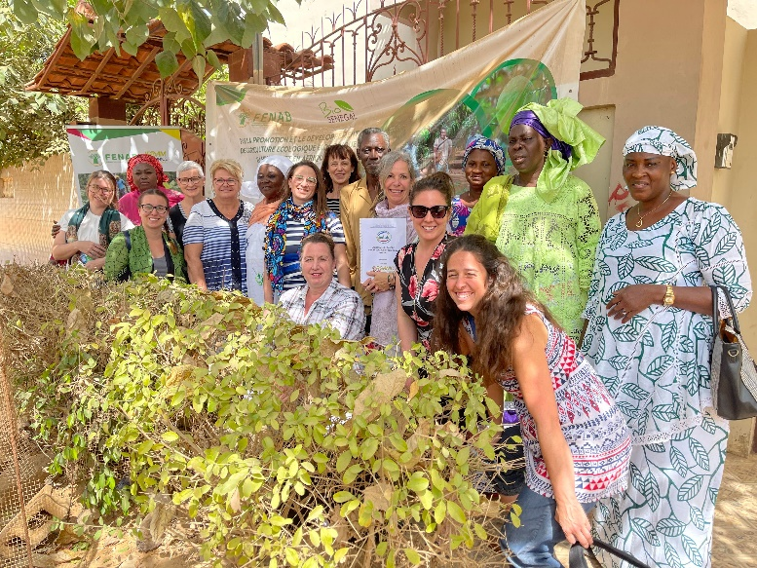
Prix Allié
Les affiliés de l’UPA, les organisations du milieu agricole et les entreprises agricoles sont invités à soumettre un projet / une initiative / un programme / un protocole / une pratique, ayant contribué à l’avancement des femmes en agriculture.

Le projet doit avoir débuté, être en cours de réalisation ou s’est terminé entre le 1er janvier 2023 et le 31 juillet 2024.

RÈGLEMENTS pour le prix Allié

- L’entreprise ou l’organisation ayant réalisé le projet doit résider ou avoir son siège social au Québec.
- Les trois finalistes retenus dans la catégorie pour le prix Allié doivent être présents lors de la remise du prix (26 octobre 2024 à l'Hôtel Universel Centre de Congrès de Rivière-du-Loup).
- L’entreprise ou l’organisation consent à ce que ses photos et vidéos ainsi que ses coordonnées soient divulguées publiquement à des fins promotionnelles pour les Agricultrices du Québec et transmises pour des fins de remerciements et félicitations.
- Le prix ne peut être décerné à titre posthume.
- Les syndicats régionaux des Agricultrices du Québec ne peuvent être mis en candidature.
- Les entreprises détenues par les administratrices des syndicats d’agricultrices régionaux et de ses comités ne peuvent être mises en candidature.
- Les coordonnées de l’individu ou de l’organisation gagnante (nom, téléphone, adresse) ainsi qu’un court résumé pourra être divulgué. Le dossier complet restera confidentiel.
- Le formulaire de mise en candidature et l’ensemble des autres documents demandés doivent être soumis AU PLUS TARD À MIDI, LE MARDI 3 SEPTEMBRE 2024.

CRITÈRES D’ÉVALUATION pour le prix Allié

Un comité composé de cinq personnes choisies par les Agricultrices du Québec fera l’examen de l’ensemble des candidatures reçues, nommera les trois finalistes et déterminera l’entreprise ou l’organisation gagnante. Les trois finalistes seront nommés au plus tard le 13 septembre 2024.

Le comité s’assurera qu’un membre du jury s’abstienne d’évaluer le dossier d’une candidature avec qui il entretient un lien privilégié.

Les projets sont jugés selon les critères et la pondération suivante :

Caractère unique du projet présenté – 35 %
Démontrez clairement le volet innovant et unique de votre projet ainsi que sur la possibilité ou la faisabilité de le reproduire.

Impacts en termes d’avancement pour les femmes du secteur agricole – 35 %
Démontrez en quoi le projet permet aux femmes d’être plus visibles, d’être mieux outillées et/ou mieux représentées dans le secteur agricole.

Nombre de personnes touchées – 25 %
Chiffrez les retombées directes et indirectes de votre projet en termes de nombre de personnes impliquées et sensibilisées

Clarté et présentation globale – 5 %
Assurez-vous que l’information transmise est facilement compréhensible et que toutes les pièces sont jointes lors de l’envoi du dossier.

Ces critères ont été présentés aux membres du conseil d’administration le 16 février 2023.

PIÈCES SUPPLÉMENTAIRES À JOINDRE

L’entreprise ou l’organisation devra obligatoirement fournir avec son questionnaire dûment rempli (les photos doivent être de format horizontal – paysage) :

- Deux photos ou images représentant le projet (une résolution de plus de 100 dpi).
- Une photo de la personne ou du groupe responsable du projet.
- Le logo de l’entreprise ou de l’organisation ou, le cas échéant, une photo de la ferme.
Facultatif - Tout autre document créé dans le cadre de projet peut être annexé à l’envoi.

FORMULAIRE DE PARTICIPATION
pour le Prix Allié
Gala Agricultrices du Québec 2024

Renseignements généraux

Prénom et nom de la candidate : Cliquez ou appuyez ici pour entrer du texte.
Nom de l’entreprise : Cliquez ou appuyez ici pour entrer du texte.
Adresse : Cliquez ou appuyez ici pour entrer du texte.
Ville/village : Cliquez ou appuyez ici pour entrer du texte. |  | Code postal : Cliquez ou appuyez ici pour entrer du texte.
Téléphone : Cliquez ou appuyez ici pour entrer du texte. | Courriel : Cliquez ou appuyez ici pour entrer du texte.
Région : Choisissez un élément.
☐ La candidate accepte les conditions et critères (page 2).
Signature de la candidate : Cliquez ou appuyez ici pour entrer du texte.

TRANSMISSION DU DOSSIER

3 septembre 2024  12 h | fed.agricultrices@upa.qc.ca | Date de l’événement :  26 octobre 2024

Pour toutes questions ou précisions,
nous vous invitons à communiquer avec nous
au 450 679-0540, 8469.

Note importante : Toute abréviation incluse dans le dossier
doit être écrite au long pour éviter erreurs et mélanges.

QUESTIONS*

- Parlez-nous de vous ou de votre organisation (350 mots)

Cliquez ou appuyez ici pour entrer du texte.

- Qui a travaillé sur la mise en place du projet ? Nommez les personnes impliquées, leurs titres et leurs rôles dans la mise en œuvre de l’initiative.

Cliquez ou appuyez ici pour entrer du texte.

- Parlez-nous de votre initiative et des raisons pourquoi vous l’avez mis en place ? Expliquez en quoi votre projet se distingue des autres. (750 mots)

Cliquez ou appuyez ici pour entrer du texte.

- Quels sont ou quels ont été les retombées ou les impacts positifs en lien avec à l’avancement des femmes du secteur agricole ? (750 mots)
Exemple : nombre de personnes sensibilisé, rayonnement, augmentation du nombre de femmes impliquées, amélioration de pratiques favorisant les femmes, etc.

Cliquez ou appuyez ici pour entrer du texte.

- Pourquoi le comité de sélection devrait voter pour votre projet ? (150 mots)

Cliquez ou appuyez ici pour entrer du texte.

